**Группа компаний Hettich: оборот 1,3 миллиарда Евро в 2023 году**

**Группа Hettich, один из ведущих мировых производителей мебельной фурнитуры со штаб-квартирой в Германии, подводит итоги непростого 2023 года и начинает 2024 год с важной вехи в своей истории: слияния с компанией FGV.**

Прошедший год был сложным с экономической точки зрения для мебельной промышленности, характеризовавшийся взрывным ростом затрат на строительство, высокими процентными ставками, инфляцией и общей инвестиционной неопределенностью во многих странах мира. Напряженная экономическая ситуация в немецкой мебельной промышленности отразилась и на Группе Hettich, оборот которой снизился на 14 процентов по сравнению с предыдущим годом и составил 1,3 миллиарда евро. Доля иностранных компаний составила 75 процентов. В 2023 году штат компании составил 7700 человек, из них 3600 -сотрудники в Германии.

**Инвестируя в будущее**

"Особенно в трудные времена для нас очень важно смотреть в будущее и действовать в интересах будущих поколений", - подчеркивает Яна Шёнфельд, управляющий директор Группы Hettich. В 2023 году мы продолжили реализацию важных перспективных проектов, оптимизацию процессов и дальнейшие разработки. Около 170 миллионов евро было инвестировано в новые продукты, инфраструктурные проекты, здания, объекты, цифровизацию и устойчивое развитие, а также в расширение мощностей. Один из примеров этой работы - расширение производственных площадей в Германии, а также инвестиции в растущие рынки в Азии, такие как Вадодара в Индии и Чжухай в Китае.

**Инновации: революционная система фурнитуры "FurnSpin" от Hettich**

В 2023 году на ведущей выставке Interzum в Кельне Группа Hettich представила инновационные решения в рамках кампании " It's all in Hettich", в том числе революционную систему фурнитуры FurnSpin для премиального сегмента. Саша Гросс, управляющий директор Группы Hettich, особенно гордится этой инновацией, которая не только устанавливает новые стандарты в дизайне мебели, но и подчеркивает технологичную силу бренда Hettich: "Будь то мебель высотой с комнату или небольшие элементы витрин - с помощью FurnSpin можно с легкостью вращать все! Фурнитура остается практически незаметной и предлагает все привычные функции и удобства, такие как soft-close или push-to-open для дизайна мебели без ручек. FurnSpin — это фурнитура, способная изменить мебельный мир. Вместе с 285 коллегами со всего мира мы разработали дизайн нашего выставочного дисплея для Interzum, а многочисленные коллеги из разных стран уже активно и очень успешно продвигают этот продукт на своих рынках". Это наглядно демонстрирует, как постоянно совершенствуется и развивается бренд Hettich.

**Слияние с FGV: объединение усилий ради общего будущего**

Слияние Группы Hettich и Группы FGV в январе 2024 года стало важным шагом в истории компаний. "Имея прочные корни в одной отрасли, мы вместе формируем наше будущее, - подчеркивает Яна Шёнфельд, - Hettich и FGV — это две семейные компании с более чем 200-летним опытом работы. А вместе мы — это около 8 600 коллег по всему миру, которые используют все свои силы, увлеченность и идеи, чтобы каждый день добиваться лучшего для наших клиентов". Обе компании будут дополнять друг друга своими сильными сторонами, чтобы предлагать своим партнерам еще более выгодные решения и постоянно развивать существующие виды деятельности и процессы.

**Перспективы 2024-го года**

​Даже если восстановление мебельной отрасли займет немало времени, мы с оптимизмом смотрим в будущее. «Вместе с нашими постоянными клиентами, надежными поставщиками и партнерами наша большая команда Hettich & FGV, которую мы искренне благодарим и уважаем, образует сильную бизнес среду, где есть доверие и уверенность», — подчеркивает Саша Гросс. Группа Hettich по-прежнему полна решимости активно формировать будущее и разрабатывать инновационные решения для мебельной промышленности, одновременно извлекая выгоду из потенциала глобального роста.

Следующие фотоматериалы доступны для загрузки из меню "Пресса" на сайте **www.hettich.com**:

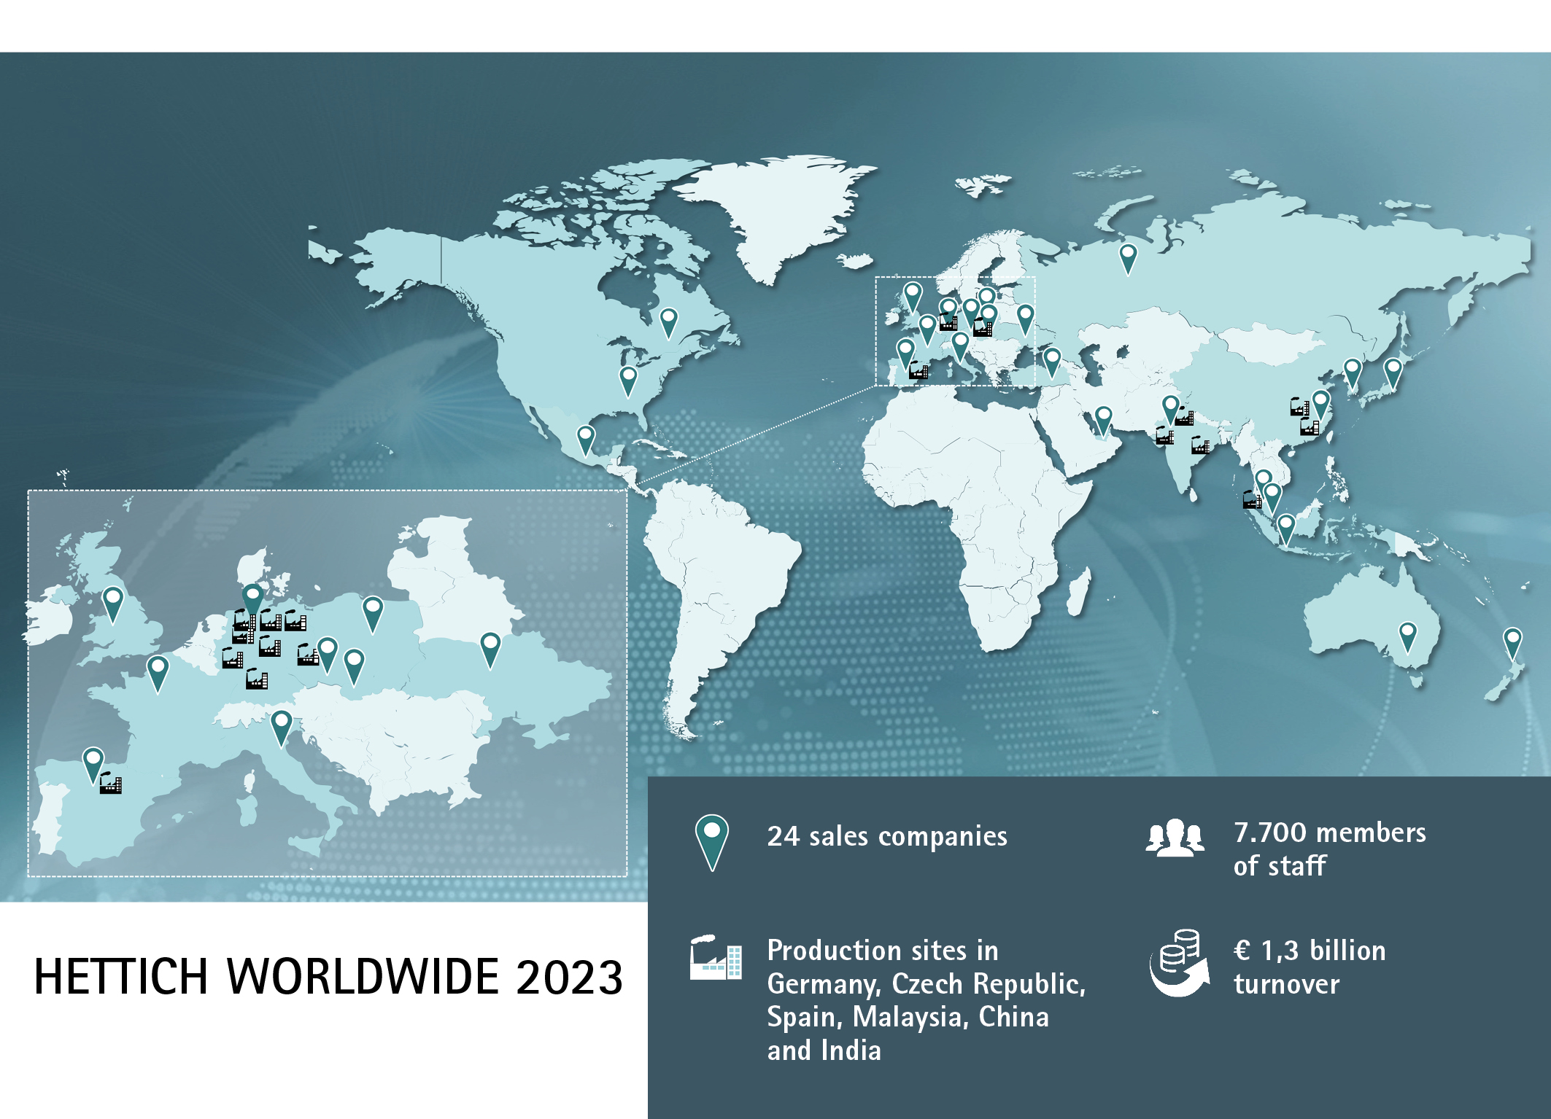

062024_a

Группа Hettich подводит итоги за 2023 год.   
Фото: Hettich

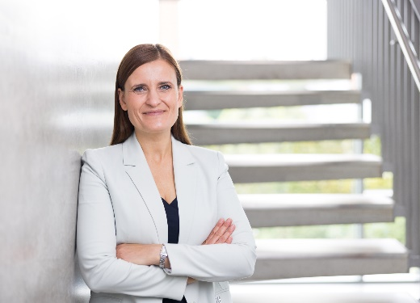

062024_b

Яна Шёнфельд, Управляющий директор группы компаний Hettich.   
Фото: Hettich

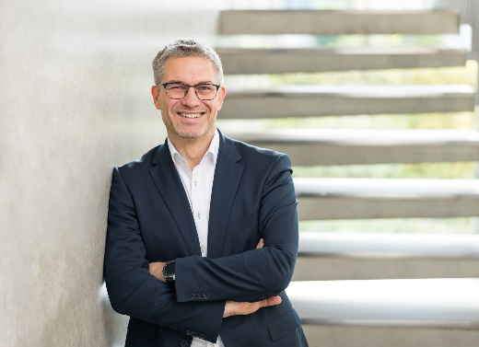

062024_c

Саша Гросс, Управляющий директор группы компаний Hettich.   
Фото: Hettich

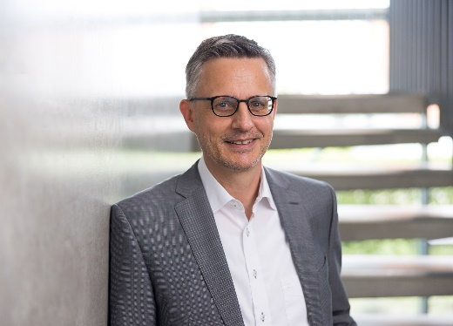

062024_d

Д-р Андреас Хеттих, председатель Консультативного совета Группы Hettich. Фото: Hettich

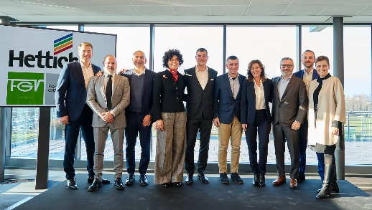

062024_e

На церемонии в Ведуджио, главном предприятии группы Formenti e Giovenzana, присутствовали представители руководства FGV и Hettich. Фото: Hettich

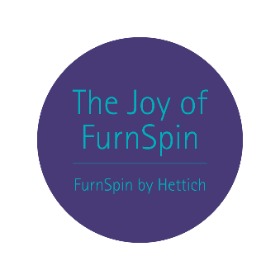

062024_f

"The joy of FurnSpin" дарит пользователям эмоциональный, волшебный опыт использования мебели, который оставляет неизгладимое впечатление. Фото: Hettich

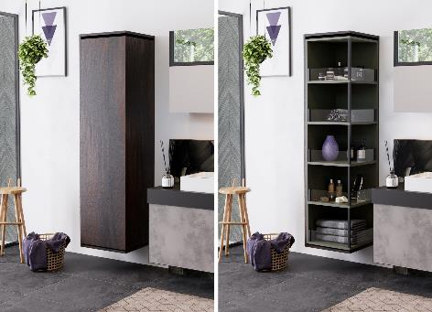

062024_g

Эффектная демонстрация то «закрытого», то «открытого» в мебели эффектно решается с помощью FurnSpin. Фото: Hettich

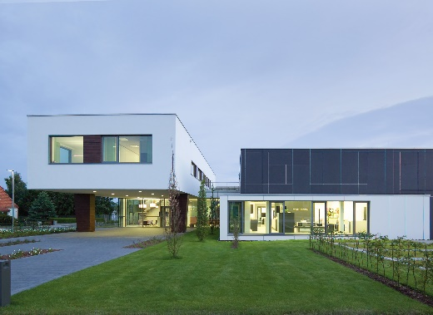

062024_h

Hettich Forum в штаб-квартире в Кирхленгерне, Германия

Фото: Hettich

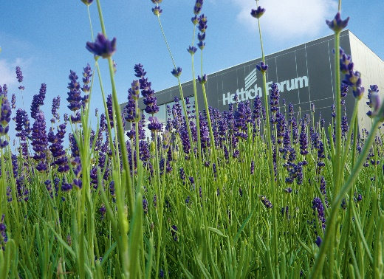

062024_i

Hettich Forum в штаб-квартире в Кирхленгерне, Германия

Фото: Hettich

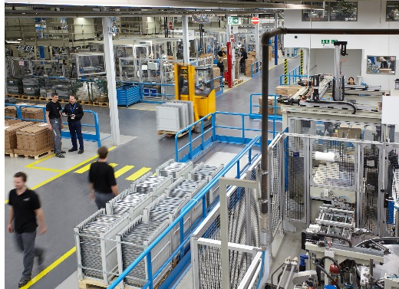

062024_j

Производство Hettich

Фото: Hettich

О компании Hettich

Компания Hettich была основана в 1888 году и сегодня является одним из крупнейших и наиболее успешных производителей мебельной фурнитуры в мире. Семейная компания расположена в Кирхленгерне, в кластере мебельного производства в регионе Восточная Вестфалия (Германия). Около 8 600 сотрудников работают вместе, чтобы поставлять перспективные решения в более чем 100 стран мира. Под лозунгом "It's all in Hettich" бренд Hettich предоставляет обширный портфель услуг, который последовательно и решительно ориентирован на потребности клиентов по всему миру. По традиции, во всем, что мы делаем, во главу угла всегда ставится обеспечение устойчивого развития на социальном, общественном и экологическом уровнях. **www.hettich.com**